超声波振动筛介绍

【 工作原理 】
超声波筛分机由超声波系统与振动电机系统共振的两部分组成。其本质就是是在传统的振动筛上加一个高频振动，让物料的加速度变大，有效解决物料对筛网的吸附，让物料快速过网。其中超声波系统是由发生器、换能器、共振环、高频连接线组成，振动电机系统是由直立振动电机与机械本体、筛网、减震等共同组成。
超声波系统里面的超声波发生器(电源)产生的高频电振荡由换能器转换成高频超声波，这些超声波传到共振环上使共振环产生共振，然后由共振环将振动均匀传输至筛面。筛网上的物料在做低频三次元振动的同时，叠加上超声波振动，既可有效阻止网孔堵塞，又可使筛分产量和质量，解决了强吸附性、易团聚、高静电、高密度、轻比重等筛分难题。在性能上实现大的成果。
CF系列超声波振动筛筛分精度高，产量可增加；600目以上工业精细生产筛分需要！
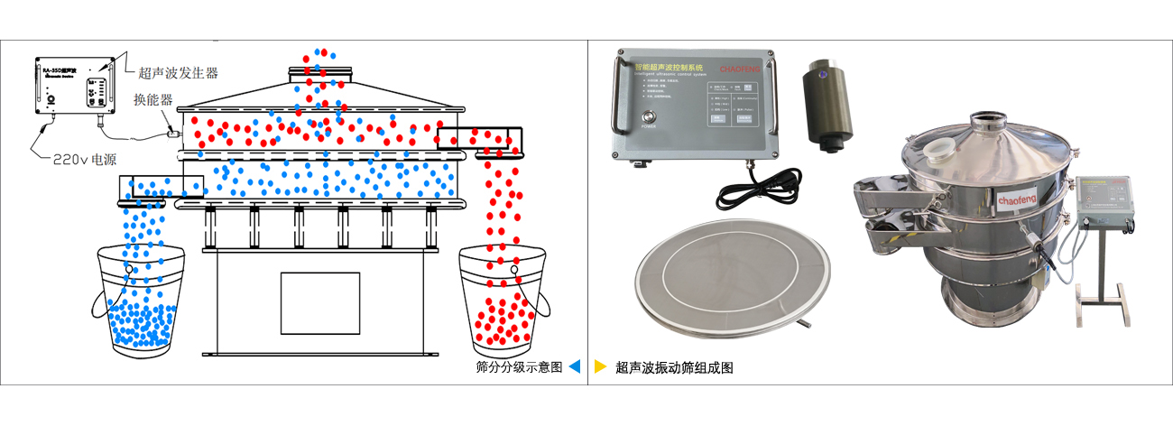
超声波振动筛是一种简单实用、可靠的筛分系统，是当前网孔堵塞嵌入的有效解决方法。可广泛应用于制药、冶金、化工、选矿、食品等要求精细筛分过滤的行业，筛分过滤精度高，有效解决因团聚、静电、强吸附性卡堵网孔等筛分。

【 产品特点】
1、适合10~300μm的筛网筛分，产能可增加10倍。
2、防止50~625目网孔的堵塞以及并肩颗粒对网孔的塞嵌，消除了机械振动系统造成的筛网破损，减少筛网的负荷，有效地清洁网孔，延长贵重材质筛网的使用寿命。
3、加快团聚物的融散分离，进而增加筛分产能、减少大粒径筛上物的存在，也可轻松分离直径邻近的细微颗粒，无需增加其他任何筛网清理装置。
4、超声波辅助筛分是物理筛分，不改变物料的特性，适用于新材料的筛选，也不会使物料温度升高，且可连续工作，尤其适应有温控要求的物料如：药物及原料、热固性涂料业等。

【 产品优势 】
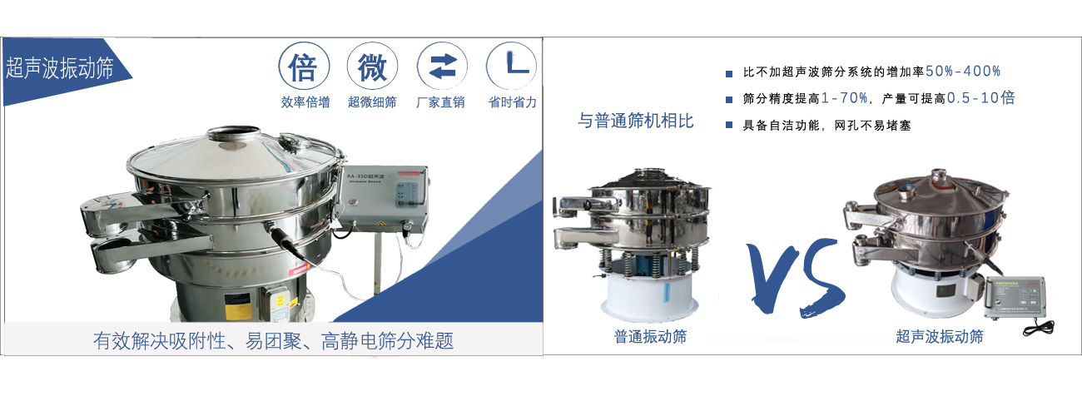

超声波振动筛与普通振动筛相比：
是在传统的振动筛上叠加一个高频振动，让物料的加速度变快， 有效解决物料对筛网的吸附力，让物料快速过网，解决筛分难的问题。
● 筛分精细
解决了强吸附性、易抱团、粘性强、高静电、高密度、超细粉体等特性物料的筛分难题。
● 提高效率
筛分精度可提高80%以上，产量提高2～5倍。
● 成本低
改变了常规筛分方法对粉末所造成的污染和磨损，并大大降低筛机噪音。
不需要增加筛网清洗装置，除了通常与机械清洗设备相关的网片损坏，增加网片的使用寿命
● 不易堵网
超声波振动筛的振动频率为36万次/分钟，有效防止筛网堵塞，难以筛分的物料几乎不堵塞筛网。

超声波振动筛与普通振动筛测试物料对比分析：
型号（mm） | 普通筛分机 |  |  | 超声波振动筛
型号（mm） | 测试物料 | 筛网 | 测试结果 | 网目 | 测试结果
Φ1000 | 碳化硅 | 500 | 无法筛分 | 500 | 1500KG/H
Φ1000 | 硬质合金钨粉 | 600 | 15分钟没筛出细粉 | 600 | 30KG/H
Φ1000 | 维生素粉 | 400 | 1KG/H | 100 | 120-150KG/H
Φ500 | 花粉 | 400 | 15分钟没筛出细粉 | 400 | 15分钟筛出20%细工可进行更细有效分级
Φ500 | 镍粉、钴粉 | 325 | 筛三次达到要求 | 400 | 筛一次达到要求
Φ450 | 钕铁硼粉 | 300 | 30分钟有35%筛余物 | 300 | 30分钟有3%筛余物

【 技术参数 】
超声波振动筛技术参数：

型号 | 外框直径(mm) | 有效筛面直径(mm) | 最大入料粒度(mm) | 筛网目数 | 层数 | 振动频率 | 功率(KW)
RA-CXZS-106 | φ600 | 560 | ＜10 | 2-800 | 1-5 | 1440 | 0.55
RA-CXZS-108 | φ800 | 760 | ＜20 | 2-800 | 1-5 | 1440 | 0.75
RA-CXZS-110 | φ1000 | 950 | ＜20 | 2-800 | 1-5 | 1440 | 1.1
RA-CXZS-112 | φ1200 | 1150 | ＜20 | 2-800 | 1-5 | 1440 | 1.5
RA-CXZS-115 | φ1500 | 1430 | ＜20 | 2-800 | 1-5 | 1440 | 2.2
RA-CXZS-118 | φ1800 | 1700 | ＜30 | 2-800 | 1-5 | 1440 | 3
RA-CXZS-120 | φ2000 | 1910 | ＜30 | 2-800 | 1-5 | 1440 | 4

【 产品细节 】
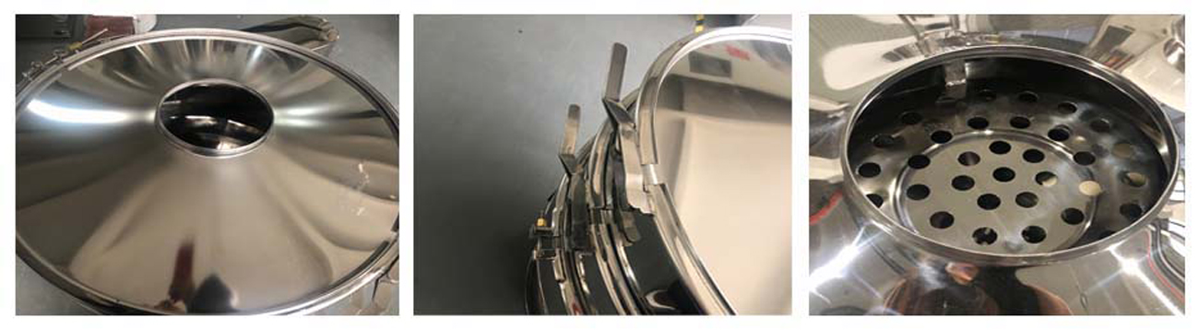
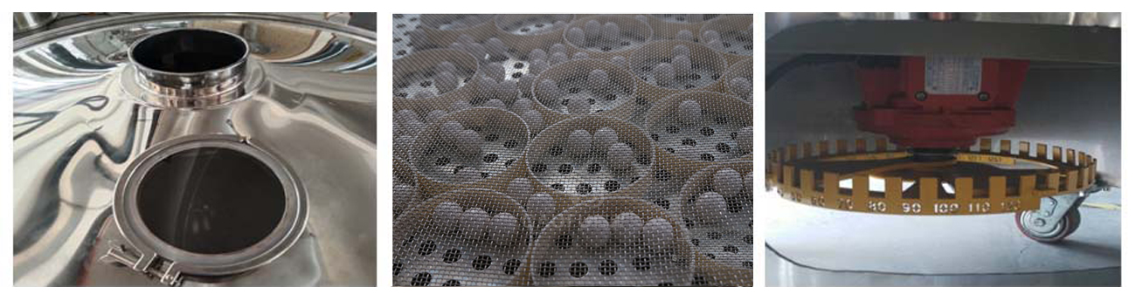

【 应用范围 】
食品行业、医药行业、化工行业、金属、冶金矿业、3D打印行业、新材料、陶瓷行业、其它行业、400目、500目、600目筛分碳化硅、合金粉末、钼粉、不锈钢粉、钨粉、镍粉、钴粉、粉末涂料、石英粉、丁米酮粉、麦芽粉、咖啡粉、电磁粉、负极材料、激光粉。

物料 | 筛分方式 | 筛网目数（目/寸） | 产量（公斤/时）
面粉 | 干式 | 16、20 | 800
砂糖 | 干式 | 4、20 | 2000
中药 | 干式 | 80、100、150 | 1400
树脂粉 | 干式 | 40、60、80 | 1000
研磨粉料 | 干式 | 40、60、80 | 1200
颜料粉么 | 干式 | 40、60、240 | 4000
铁粉 | 干式 | 20 | 2500
铜粉 | 干式 | 60、80、120 | 2000
石墨 | 干式 | 80 | 1400

应用物料:
中西原料药、西药、咖啡粉、可可粉、调味品、食品添加剂、金属粉末、铜、铁、铝、铅、锌、合金粉末、磁性材料、金属粉末、氧化铝、刚玉、金刚砂、石英砂玻璃粉珠、研磨材料、塑料、橡胶、树脂、染料、填充料、化工化学、活性炭、木粉、木屑、木炭、纤维物料。


